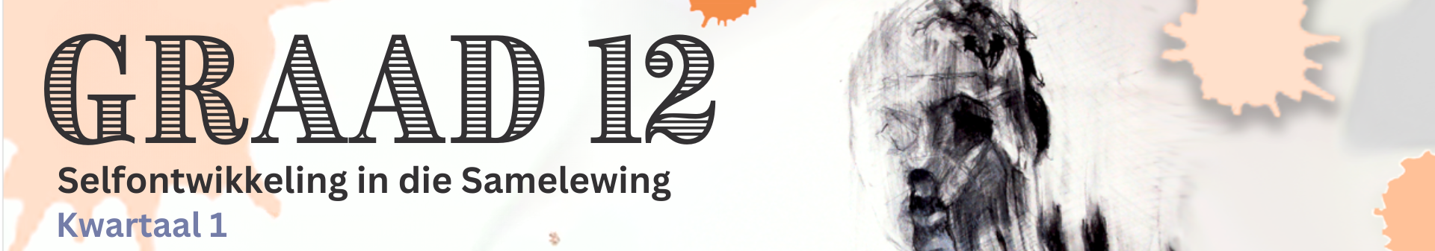


Les 1 – Werkkaart

Aktiwiteit 1:

  - Lys jou VYF grootste vrese ten opsigte van graad 12 met betrekking tot skool.
1.
2.
3.
4.
5.

1.2 Dink nou aan voorbeelde in van waar jy VREES/ ANGS en/of STRES ervaar het.





VREES/ ANGS
________________________________________________________________________________________________________________________________________________________________________________________________________________________________________________________________________________

STRES
________________________________________________________________________________________________________________________________________________________________________________________________________________________________________________________________________________

Aktiwiteit 2:
Gee nog DRIE voorbeelde van elk van die volgende STRESSORS.
BV. | FISIES | EMOSIONEEL | SOSIAAL | OMGEWING
1
2
3

Aktiwiteit 3: HUISWERK
Lees die onderstaande uittreksel en beantwoord die vrae wat volg.
MATRIEKSTRES – WANNEER IS GENOEG, GENOEG?
Nuvani is in haar finale jaar op hoërskool en soos baie ander Suid-Afrikaanse matrikulante voel sy asof vanjaar die stresvolste en veeleisendste ervaring van haar skoolloopbaan is. Gewoonlik ervaar sy 'n sekere mate van druk wat haar motiveer om tot die beste van haar vermoë te presteer. Maar daar is ’n fyn lyn tussen goeie druk en die ondraaglike druk van matriek. Nuvani en haar maats loop die gevaar om oorweldig te raak in ’n tyd wanneer hulle juis selfversekerd, waaksaam en gefokus moet wees.

[Aangepas uit https://parentinghub.co.za Toegang op 12 Mei 2022 verkry.]

3.1 Definieer die term chroniese stres en noem DRIE simptome van chroniese stres. (1+3) (4)
(Laer Orde)

3.2 Verduidelik TWEE akademies-verwante stressors wat Nuvani moontlik kan ervaar. (2x2) (4)
(Middel Orde)

3.3 Bespreek DRIE redes waarom hoë stresvlakke Nuvani se prestasie op skool negatief
kan beïnvloed. (3x2) (6)
(Middel Orde)

3.4 Stel DRIE maniere voor waarop Nuvani haar stresvlakke kan evalueer. (3x2) (6)
(Hoër Orde)
(20)

Aktiwiteit 4: Refleksie
Neem 'n oomblik om na te dink oor wat jy vandag oor jouself geleer het deur die onderstaande vrae te beantwoord.
- Watter raad sal jy aan iemand gee wat tekens van fisiese/emosionele stres toon?

- Wat kan jy doen om tot 'n kalm, stresvrye atmosfeer in die klaskamer by te dra?

- Is daar enige inhoud wat in vandag se les gedek is wat ek moet hersien?

